Publisering offentlig journal – detaljrutine
Offentleg journal Voss kommune vert publisert kvar morgon for journaldato 3 dagar før publiseringsdato.
Døme : Fredag 18.3. publiserer vi dokument med journaldato tysdag 15. mars.
Måndag 21. 3. publiser vi dokument med journaldato onsdag 16. mars
Kontroll av offentleg journal :
- Opne 360 Public Journal
- Fyll ut felt som vist her :
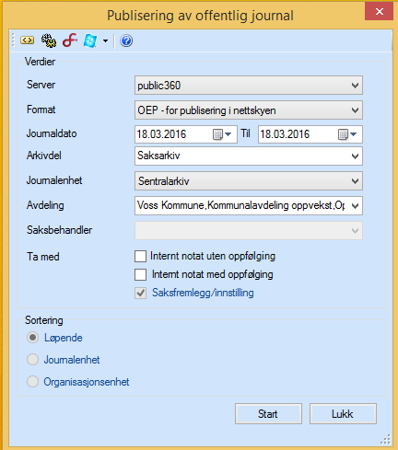det
Første gang du gjør dette må du sørge for at alt her haka av under Avdeling. Vi publiserer ikkje post frå Voss Eigedom eller Voss Bustadstifting.
Start med og hake av for Saksframlegg/Innstilling og velg Sentralarkiv i felt «Journalenhet»
«Format» skal vera OEP – for publisering i nettskyen.
- Trykk Start
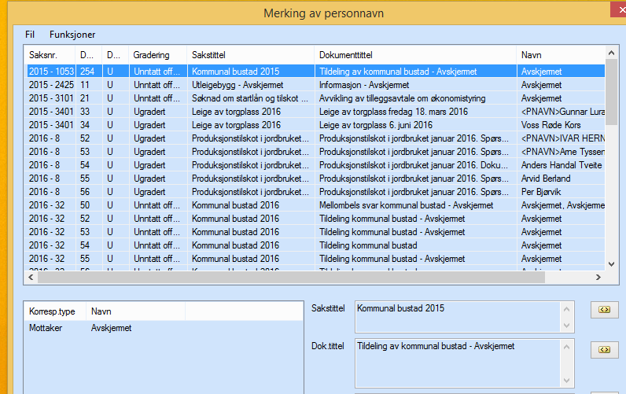

Flytt kolonnene i biletet slik at du får best mogeleg oversikt.
- Kontroller journalpost for journalpost.
- Høgreklikk på det dokumentet du vil kontrollere, og opne dokument eller sak via lenke.
- Om lenke ikkje fungerer må du søkje fram dokumentet i Public360 for å korrigere.
- Når kontroll og korrigering er fullført, produserer du «postliste» for same dato på nytt (pkt 1-3) MÅ gjerast – for å få med korrigeringane du har gjort i 360)

Publisering Offentleg journal :
Logg på publiseringsverktøy : http://vosskommune.cloudapp.net/admin/LogOn
Velg XML-Import og finn korrekt zip-fil på C: OEP
Den du sist produserte i 360 Public Journal ligg øvst på lista i C: OEP
Trykk Last opp

Kontroll av opplasta Offentleg journal
Når opplasting er fullført søkjer du fram dato du nett har publisert, og kontrollerer lista der.
Om du finn feil, kan du slette journalpost direkte frå postlista , men må hugse å korrigere same feil i 360.

